ОПОВЕЩЕНИЕ
Администрация городского округа город Дзержинск информирует о проведении общественных обсуждений по документации по внесению изменений в документацию по планировке территории (проект планировки территории, включая проект межевания территории), расположенной по ул. Зеленый Ров, в пос. Колодкино в городском округе городе Дзержинске Нижегородской области.
Проект будет размещен на официальном сайте администрации города https://адмдзержинск.рф 14 октября 2026 года.
Порядок проведения общественных обсуждений осуществляется в соответствии с решением городской Думы г. Дзержинска от 23 июня 2020 года № 916 «Об утверждении Порядка организации и проведения общественных обсуждений по вопросам градостроительной деятельности».
Место и дата открытия экспозиции (экспозиций) проекта, подлежащего рассмотрению на общественных обсуждениях – 14 октября 2026 года:
- на информационном стенде ул.Октябрьская, 5А;
- на информационном стенде, расположенном в помещении МБУ «Многофункциональный центр и ГА» ул.Гастелло, 11/25.
Сроки проведения экспозиции (экспозиций) проекта: с «14» октября по «22» октября 2026 года.
Дни и часы посещения экспозиции (экспозиций) проекта: понедельник, вторник, среда и пятница с 8:00 до 17:00.
Дни и время консультирования посетителей: понедельник и вторник с 9:00 до 16:00.
Предложения и замечания, касающиеся проекта, предоставлять в письменном виде в сроки проведения экспозиции по адресу:
- Нижегородская область, г.Дзержинск ул.Октябрьская, д.5А;
- по электронной почте - official@adm.dzr.nnov.ru; official@depgraddzr.ru;
- на официальный сайт администрации города - https://адмдзержинск.рф;
- в электронной системе ПОС - https://pos.gosuslugi.ru/backoffice/.
Предложения и замечания должны содержать информацию о лице, внесшем замечания и предложения:
- фамилию, имя, отчество (при наличии), адрес места жительства (регистрации), реквизиты документа, удостоверяющего личность, - для физических лиц;
- наименование, основной государственный регистрационный номер, место нахождения и адрес - для юридических лиц;
- реквизиты документа, устанавливающего или удостоверяющего права на земельные участки, объекты капитального строительства, помещения (при наличии).
Контактное лицо по вопросам публичных слушаний: Баранова Елена Борисовна – консультант департамента градостроительной деятельности, строительства и охраны объектов культурного наследия администрации города ((88313) 37-01-30).
Участниками публичных слушаний являются:
- граждане, постоянно проживающие на территории, в отношении которой подготовлен данный проект. Согласно сведениям, размещенным в Государственной информационной системе обеспечения градостроительной деятельности Нижегородской области (далее - ГИСОГД НО) в границах указанной территории находятся объекты индивидуального жилищного строительства в пос. Бабино, территория Зеленая поляна по адресам: дом 31, дом 59, дом 67. - правообладатели находящихся в границах этой территории земельных участков и (или) расположенных на них объектов капитального строительства, 2 а также правообладатели помещений, являющихся частью указанных объектов капитального строительства. Согласно сведениям ГИСОГД НО в границах указанной территории расположены земельные участки с кадастровыми номерами: 52:21:0000000:9854, 52:21:0000000:9855, 52:21:0000000:9856, 52:21:0000000:9857, 52:21:0000000:9858, 52:21:0000000:9952; 52:21:0000000:9953, 52:21:0000000:9859, 52:21:0000000:9986, 52:21:0000000:1572, 52:21:0000007:338, 52:21:0000007:339, 52:21:0000007:340, 52:21:0000007:341, 52:21:0000007:342, 52:21:0000007:343, 52:21:0000007:344, 52:21:0000007:345, 52:21:0000007:346, 52:21:0000007:347, 52:21:0000007:349, 52:21:0000007:350, 52:21:0000007:351, 52:21:0000007:352, 52:21:0000007:354, 52:21:0000007:355, 52:21:0000007:356, 52:21:0000007:357, 52:21:0000007:358, 52:21:0000007:359, 52:21:0000007:371, 52:21:0000007:372, 52:21:0000007:397, 52:21:0000007:407, 52:21:0000007:413, 52:21:0000007:414, 52:21:0000007:415, 52:21:0000007:416, 52:21:0000007:417, 52:21:0000007:418, 52:21:0000007:419, 52:21:0000007:420, 52:21:0000007:421, 52:21:0000007:422, 52:21:0000007:423, 52:21:0000007:424, 52:21:0000007:425, 52:21:0000007:426, 52:21:0000007:427, 52:21:0000007:428, 52:21:0000007:429, 52:21:0000007:430, 52:21:0000007:431, 52:21:0000007:432, 52:21:0000007:433, 52:21:0000007:434, 52:21:0000007:435, 52:21:0000007:436, 52:21:0000007:437, 52:21:0000007:438, 52:21:0000007:439, 52:21:0000007:440, 52:21:0000007:441, 52:21:0000007:442, 52:21:0000007:443, 52:21:0000007:444, 52:21:0000007:445, 52:21:0000007:446, 52:21:0000007:447, 52:21:0000007:448, 52:21:0000007:449, 52:21:0000007:450, 52:21:0000007:451, 52:21:0000007:452, 52:21:0000007:453, 52:21:0000211:324, 52:21:0000211:325, 52:21:0000211:326, 52:21:0000211:327, 52:21:0000211:328, 52:21:0000211:329, 52:21:0000211:331; а так же объекты капитального строительства с кадастровыми номерами: 52:21:0000007:457, 52:21:0000007:455, 52:21:0000007:454, 52:21:0000000:3143.

Документация по планировке территории (проект планировки территории, включая проект межевания территории), расположенной по ул. Зеленый Ров, в пос. Колодкино в городском округе городе Дзержинске Нижегородской области
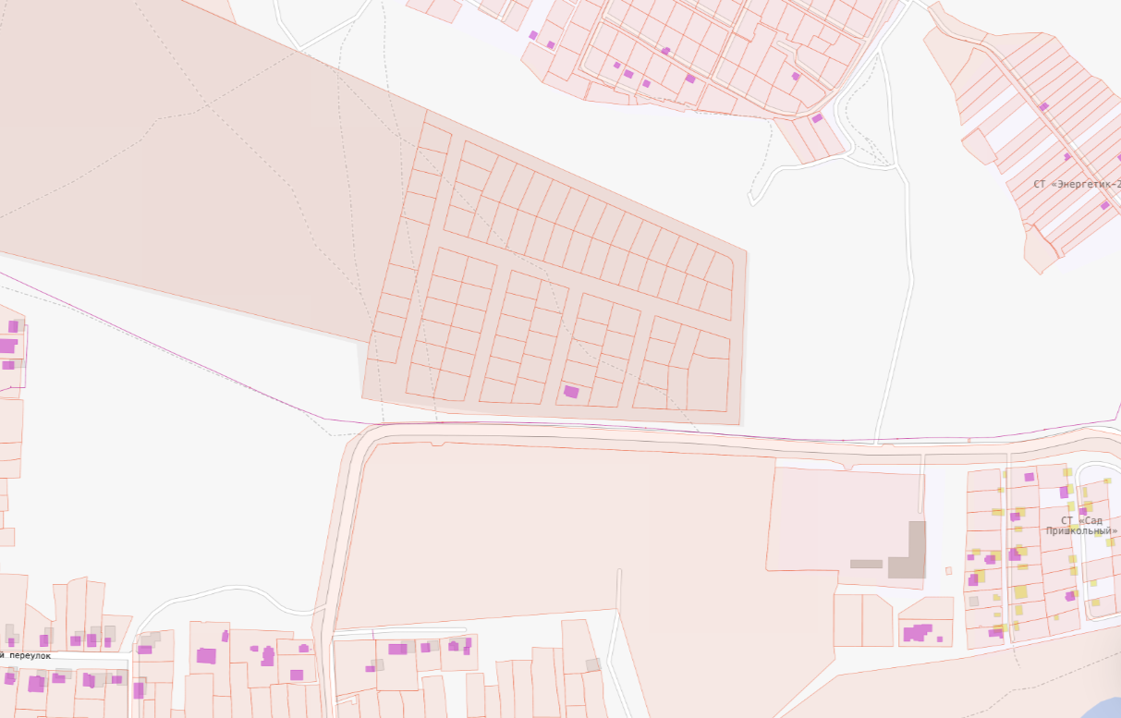
Речное шоссе
- границы земельных участков, учтенные в ЕГРН

- объекты капитального строительства, учтенные в ЕГРН

- границы документации по планировке территории

